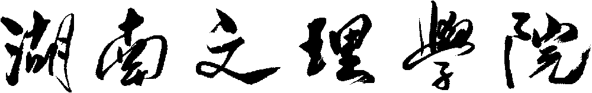
毕业设计（论文）选题、审题表
学院（系） | 计算机科学与技术学院 |  |  |  |  |  |  |  |  | 选题  教师 |  |  | 姓 名
专 业 |  |  |  |  |  |  |  |  |  |  |  |  | 专业技术职 务 |  |  |  | 正高 |  | 副高 |  |  | 中级
申报课题名称
课题性质 | A |  | B |  | C |  | D | E |  |  | 课题来源 |  |  |  |  | A |  | B |  | C |  |  | D
课题简介 | 此处可打印
设计(论文)  要 求  （包括应具备  的条件） | 此处可打印
课题预计  工作量大小 | 大 | 适中 |  | 小 |  | 课题预计  难易程度 |  |  | 难 |  |  | 一般 |  | 易 | 是否保密课题 |  |  |  |  |  | 是 |  |  | 否
所在教研室审定意见：
选题是否符合专业培养要求。

教研室主任（签字） 年 月 日
注：1．该表作为本科学生毕业设计（论文）课题申报时专用，由选题教师填写，经所在专业有关人员讨论，负责人签名后生效；

2．有关内容的填写见背面的填表说明，并在表中相应栏内打“√”；
3．课题一旦被学生选定，此表须放在学生“毕业设计（论文）资料袋”中存档。

填 表 说 明（此页不打印）

1．该表的填写只针对1名学生做毕业设计（论文）时选择使用，如同一课题由2名及2名以上同学选择，应在申报课题的名称上加以区别（加副标题），并且在“设计（论文）要求”一栏中加以体现。
2．“课题性质”一栏：
A．工程设计；
B．工程技术研究；
C．软件工程（如CAI课题等）；
D．文献型综述；
E．其它。
3．“课题来源”一栏：

A．自然科学基金与部、省、市级以上科研课题；
B．企、事业单位委托课题；
C．校、院（系）级基金课题；
D．自拟课题。
4．“课题简介”一栏：
主要指研究设计该课题的背景介绍及目的、意义。
5．“设计（论文）要求（包括应具备的条件）”一栏：
主要指本课题技术方面的要求，而“条件”指从事该课题必须应具备的基本条件(如仪器设备、场地、文献资料等)。

